**BAPTÊME DE …**

*Église de… (village)*

*Date et heure…*

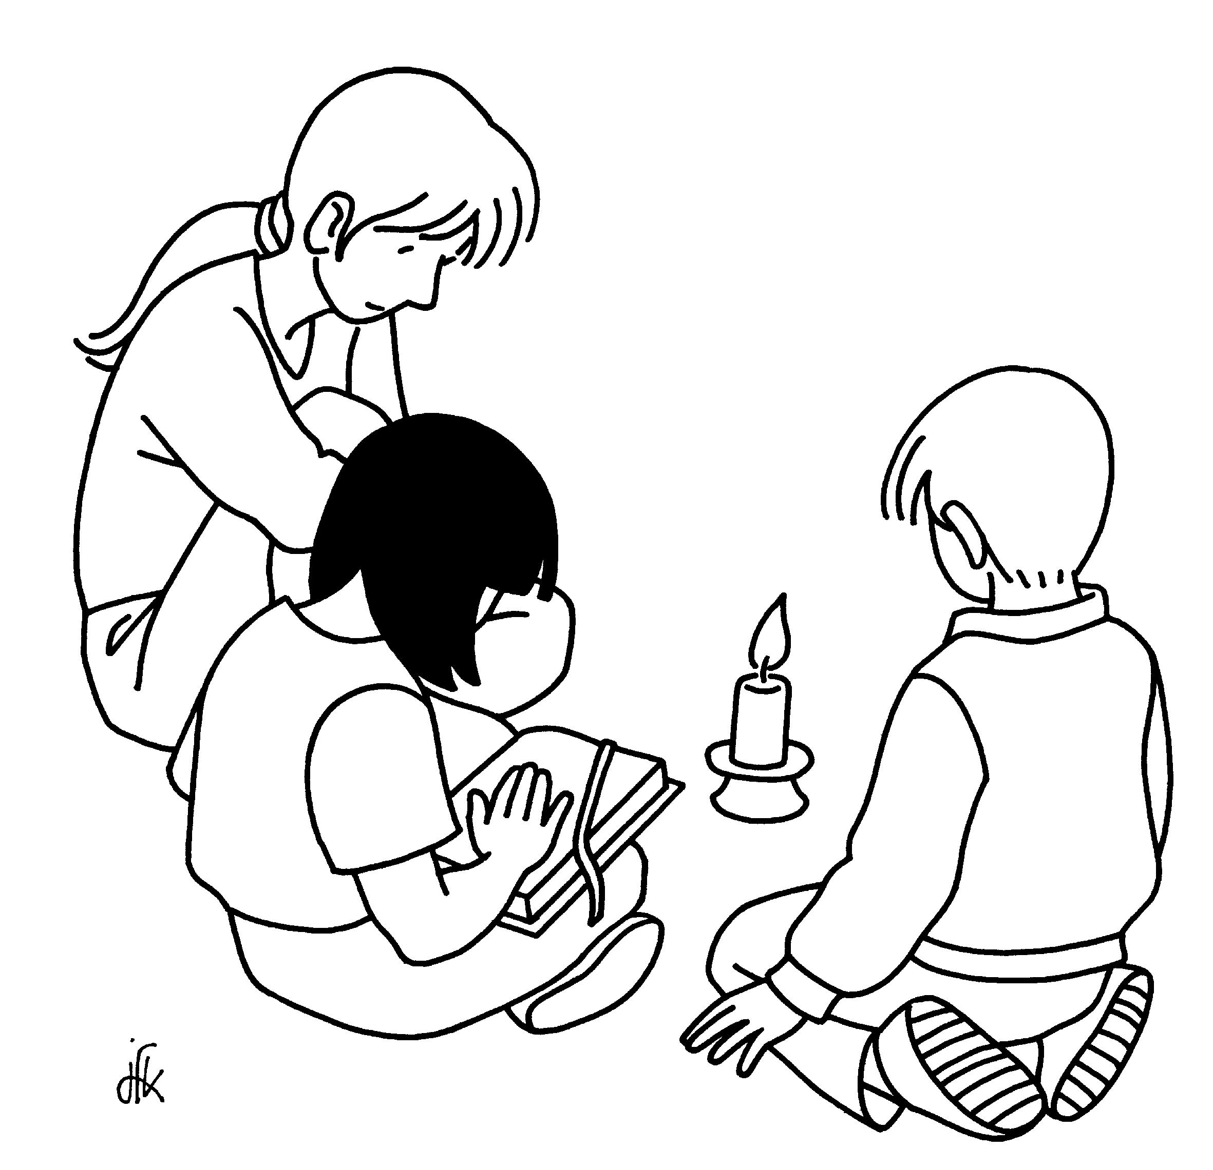

*(Photo de l’enfant…)*

**ACCUEIL**

***Sur le parvis de l’église***

***Dialogue avec les parents***

* Quel nom avez-vous choisi pour votre enfant ? *(Prénom de l’enfant…)*
* Que demandez-vous pour (N…) à l’Église de Dieu ?

*Le Baptême.*

* Vous demandez le baptême pour votre enfant. Vous devrez l’éduquer dans la foi et lui apprendre à garder les commandements, pour qu’il aime Dieu et son prochain, comme le Christ nous l’a enseigné. Êtes-vous conscients de cela ?

*Oui, nous le sommes*

* Vous qui avez accepté d’être parrains et marraines de (N…), vous devez aider ses parents à exercer leur responsabilité. Êtes-vous disposés à le faire ?

*Oui nous le sommes.*

***Le signe de la croix***

(N…), la communauté chrétienne t’accueille avec joie. En son nom, je te marque de la croix, le signe du Christ notre Sauveur. (Les parents, parrains et marraines font le signe de croix sur le front des enfants après le prêtre).

***L’entrée dans l’église***

**LECTURE DE LA PAROLE DE DIEU**

***Première lecture*** (lue par la famille, choix à effectuer)

***Psaume*** (par la famille, à choisir)

***Évangile*** (lu par le prêtre, à choisir par la famille)

***Homélie*** (par le prêtre)

**PRIERES UNIVERSELLES**

***(à personnaliser, lu par la famille)***

***Litanie des saints***

Sainte Marie, Mère de Dieu, *Priez pour nous.*

Saint Joseph, *Priez pour nous.*

Saint Michel, *Priez pour nous.*

Saint Gabriel, *Priez pour nous.*

Saint Raphaël, *Priez pour nous.*

Tous les anges du Seigneur, *Priez pour nous.*

Saint Pierre et Saint Paul, *Priez pour nous*.

Tous les Apôtres du Seigneur, *Priez pour nous*.

*On peut ajouter ici les Saints patrons de l'Enfant, des parents, parrains et marraines, Priez pour nous*.

Vous tous, saints et saintes de Dieu, *Priez pour nous*.

**Prière :**

Dieu éternel et tout-puissant, tu as envoyé ton Fils dans le monde pour que l’homme et la femme soient introduits dans ton Royaume de lumière ; nous te supplions pour (N…) : qu’elle resplendisse de ta présence, et que l’Esprit Saint habite en elle. Par Jésus… Amen.

**SACREMENT DU BAPTEME**

***Imposition des mains***

(N…), que la force du christ te fortifie, qu’avec son aide et le soutien de tous, tu deviennes fort, lucide et sage dans toute ta vie.

***Renonciation au mal et Profession de foi***

**(N…), je te baptise :**

**au nom du Père, et du fils, et du Saint Esprit. Amen !**

***Onction avec le Saint-Chrême***

***Remise du cierge allumé***

**CONCLUSION DE LA CELEBRATION**

***La prière du Notre Père***

Notre Père

qui es aux cieux,

que ton nom soit sanctifié,

que ton règne vienne,

que ta volonté soit faite,

sur la terre comme au ciel.

Donne-nous aujourd’hui notre pain de ce jour

***Je vous salue Marie***

Je vous salue Marie, pleine de grâces,

le Seigneur est avec vous,

vous êtes bénie entre toutes les femmes,

et Jésus le fruit de vos entrailles est béni.

Sainte Marie, Mère de Dieu,

priez pour nous pauvres pécheurs,

maintenant et à l'heure de notre mort.

Amen.

***Bénédiction***

***Signature du Registre***

***Bénédiction des objets***

*Baptême de (…), Village (…), Date (…) 1*

*Baptême de (…), Village (…), Date (…) 4*

*Baptême de (…), Village (…), Date (…) 3*

*Baptême de (…), Village (…), Date (…) 2*